CLOUDWASH 개발자 포트폴리오
AI 번호판 인식과 예지보전을 연계한 자동 세차장 운영 서비스
이석범 AI 서비스 개발 엔지니어

프로젝트 개요
항목 | 내용
과정 | 에스트래픽 스마트 모빌리티 DX Academy 4기
기간 | 교육 2026.03.09 - 2026.09.02 | 팀프로젝트 2026.06.30 - 2026.09.02
인원 | 4명
담당 | OCR 데이터와 모델 AI API 연동 검수 환류 차량 상태 제어 예지보전 통합
서비스 | 웹과 API로 장비 이벤트를 시뮬레이션한 소프트웨어 프로토타입

핵심 결과
OCR 학습 검증 | YOLO Hard Sample | Locked Test | Lite050
61,922장 | 732장 재라벨링 | 971 / 1,000 97.1% | 1,140,503 params
저는 번호판 인식 모델의 정확도만 비교하는 데서 끝내지 않고, 인식 결과를 차량 입차와 관리자 검수에 연결했습니다. 운영 중 발견되는 오류는 사람이 수정하고 후속 학습 자료로 내보낼 수 있게 구성했습니다.
GitHub github.com/stonetiger95/kdt-teamproject-carwash

서비스 구조와 담당 범위
Vue 화면에서 발생한 요청은 Spring Boot가 업무 상태와 권한을 검증한 뒤 FastAPI AI 서버와 PostgreSQL에 연결합니다. 실제 차단기와 세차기는 연결하지 않았으며, 웹 화면과 API 요청으로 장비 이벤트를 검증했습니다.
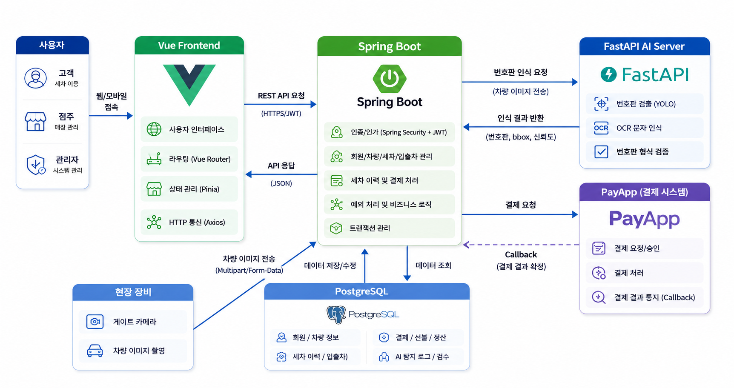
그림 1 CLOUDWASH 서비스 구성

담당 범위
구분 | 내용
담당 | OCR 데이터 선별과 모델 실험 YOLO Hard Sample AI API 연동 OCR 검수와 환류 Gate 상태 제어 차량과 블랙리스트 예지보전 통합
공동 | 예약과 비회원 결제의 차량 흐름 연동 관리자 통합 화면 후반 보완
팀원 중심 | 결제 기능 지도 소셜 로그인 정산 혜택

기술 스택
영역 | 기술
AI | Python PyTorch YOLO11s OpenCV scikit-learn
서비스 | FastAPI Java 17 Spring Boot Spring Security MyBatis
웹과 데이터 | Vue 3 Vite Pinia PrimeVue PostgreSQL

OCR 데이터와 평가 설계
번호판 데이터는 출처와 목적을 구분해 사용했습니다. AI Hub 데이터는 문자 인식 학습에, Roboflow 데이터는 번호판 bbox 탐지 학습에 사용했습니다. 광안대교 실사는 학습과 검증, 최종 평가로 다시 분리했습니다.
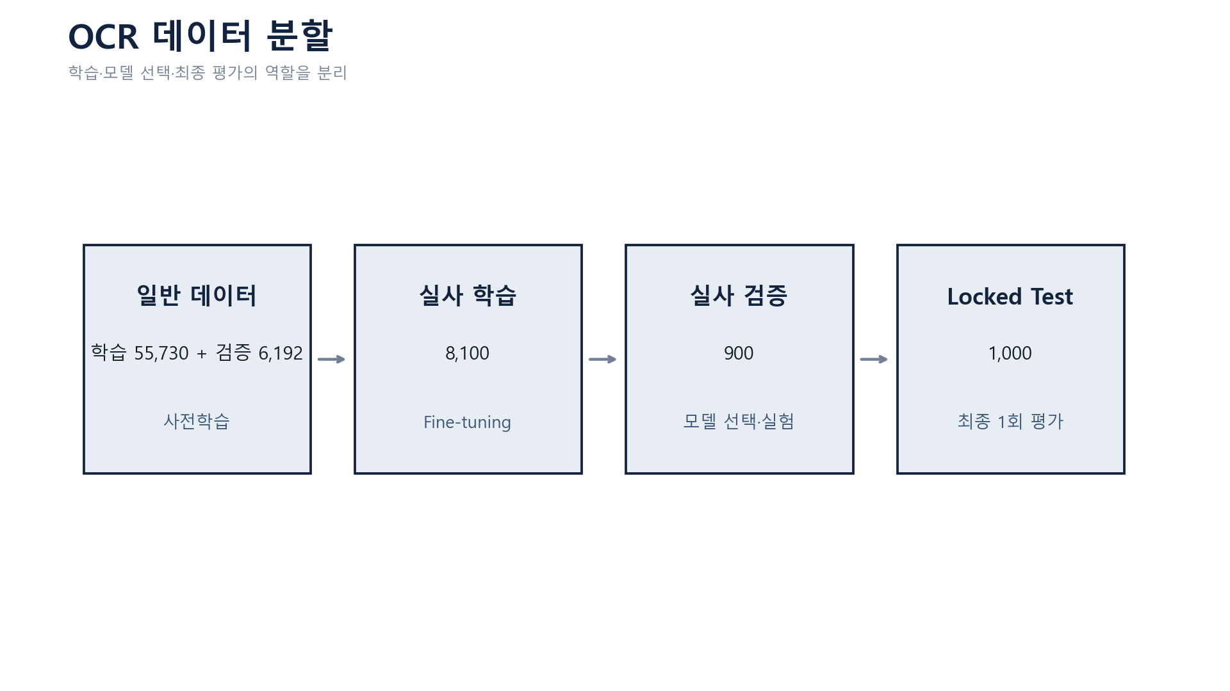
그림 2 OCR 데이터 분할과 역할

데이터 구성
데이터 | 규모 | 사용 목적
AI Hub | 90,000장 중 61,922장 | 1줄 7 - 8자리 정규 번호판 OCR 학습과 검증
광안대교 실사 | 10,000장 | 학습 8,100 검증 900 locked test 1,000
Roboflow | 약 10,000장 | YOLO 번호판 bbox 탐지 학습
Hard Sample | 732장 | 실환경 YOLO 실패 사례 재라벨링과 재학습

평가 누수 방지
- locked test 1,000장은 모델 선택과 튜닝에 사용하지 않고 최종 1회 평가에만 사용했습니다.
- 대표 성능 97.1%는 번호판 Crop 입력 기준 문자열 완전 일치율입니다.
- YOLO 탐지부터 OCR까지 포함한 end-to-end 정확도로 해석하지 않습니다.
- 2단 번호판과 지역명이 포함된 장문 번호판은 후속 과제로 분리했습니다.

Lite050 모델 선택
번호판 문자열은 길이와 문자 위치가 비교적 구조화되어 있어 RNN 문맥 정보가 필수인지 검증했습니다. BiLSTM을 제거한 CNN-only 모델을 구현했지만 첫 Base 모델은 채널 수가 커서 CRNN보다 무거웠습니다.
모델 | 파라미터 | 검증 900장 | 판단
CRNN | 2,355,447 | 885 98.33% | 기준선
STN CRNN | 비교 모델 | 893 99.22% | 검증 최고
CNN-only Base | 4,529,655 | 887 98.56% | 경량화 필요
Lite050 | 1,140,503 | 890 98.89% | 최종 선택
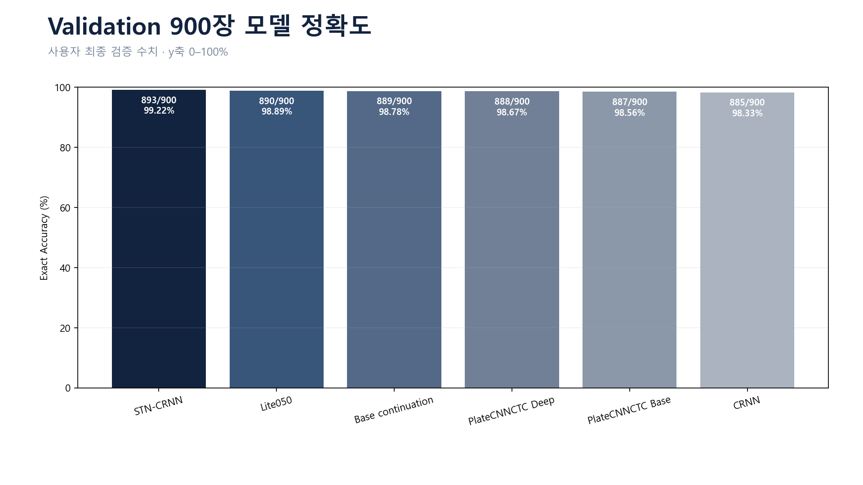
그림 3 Validation 900장 모델 비교

Decoder 비교
방법 | 정답 | 복구 | 정답 훼손
Greedy | 887 / 900 | - | -
Beam 5 | 887 / 900 | 0 | 0
Beam 10 | 887 / 900 | 0 | 0
Beam 5 Format | 890 / 900 | 3 | 0
Beam 5와 Beam 10의 결과가 같아 탐색 폭이 작은 Beam 5를 선택했습니다. 최종 Lite050은 locked test에서 971장 정답을 기록했으며, 파라미터 수는 CRNN의 약 48%였습니다.

OCR 검수와 재학습 환류
학습과 평가에서 오인식이 반복되는 것을 보고, 운영자가 결과를 수정하고 후속 모델 개선에 활용할 수 있는 human in the loop 흐름을 구현했습니다.
- YOLO와 Lite050이 번호판 문자열 confidence bbox를 반환합니다.
- Spring Boot가 원본 추론값과 이미지 경로를 변경 없이 저장합니다.
- 관리자는 문자열과 bbox를 각각 교정하고 실패 사유를 기록합니다.
- 승인된 항목만 이미지 CSV JSONL ZIP으로 내보냅니다.
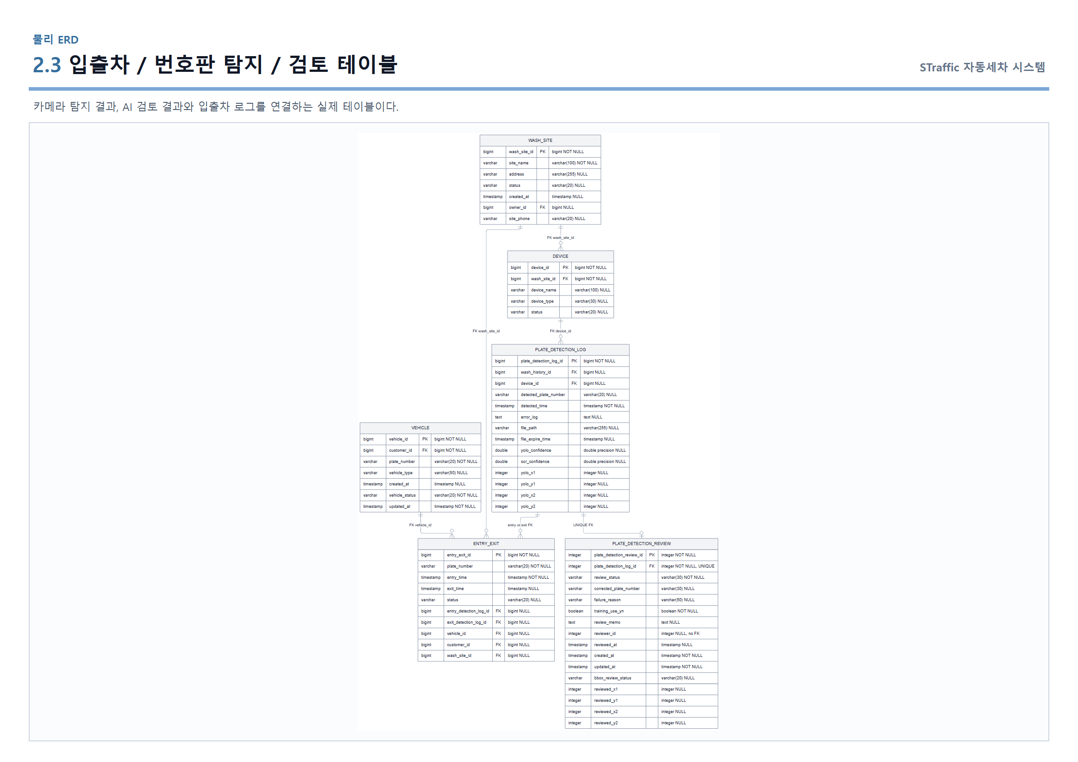
그림 4 번호판 탐지 로그와 검수 데이터 구조

검토 기준 분석
실사 500장의 confidence 평균과 표준편차를 이용해 1시그마와 2시그마 하한을 비교했습니다. 일괄 0.8 기준은 499장을 검토 대상으로 만들어 운영 부담이 컸습니다. 분석을 통해 YOLO 0.748과 OCR 0.930을 후보 기준으로 도출했지만 최종 서비스 코드에는 별도의 70과 90 표시 기준이 사용되었습니다.

구현 범위
재학습과 재배포의 완전 자동화는 구현하지 않았습니다. 운영자가 오류를 복구하고 검증된 재학습 후보를 만드는 단계까지 구현했습니다.

입차 세차 출차 상태 제어
OCR 성공만으로 차단기를 개방하면 중복 입차와 잘못된 장비 요청, 미완료 출차로 데이터가 어긋날 수 있습니다. 요청 장비와 열린 입차 기록, 예약 배정, 세차와 결제 상태를 순서대로 확인했습니다.
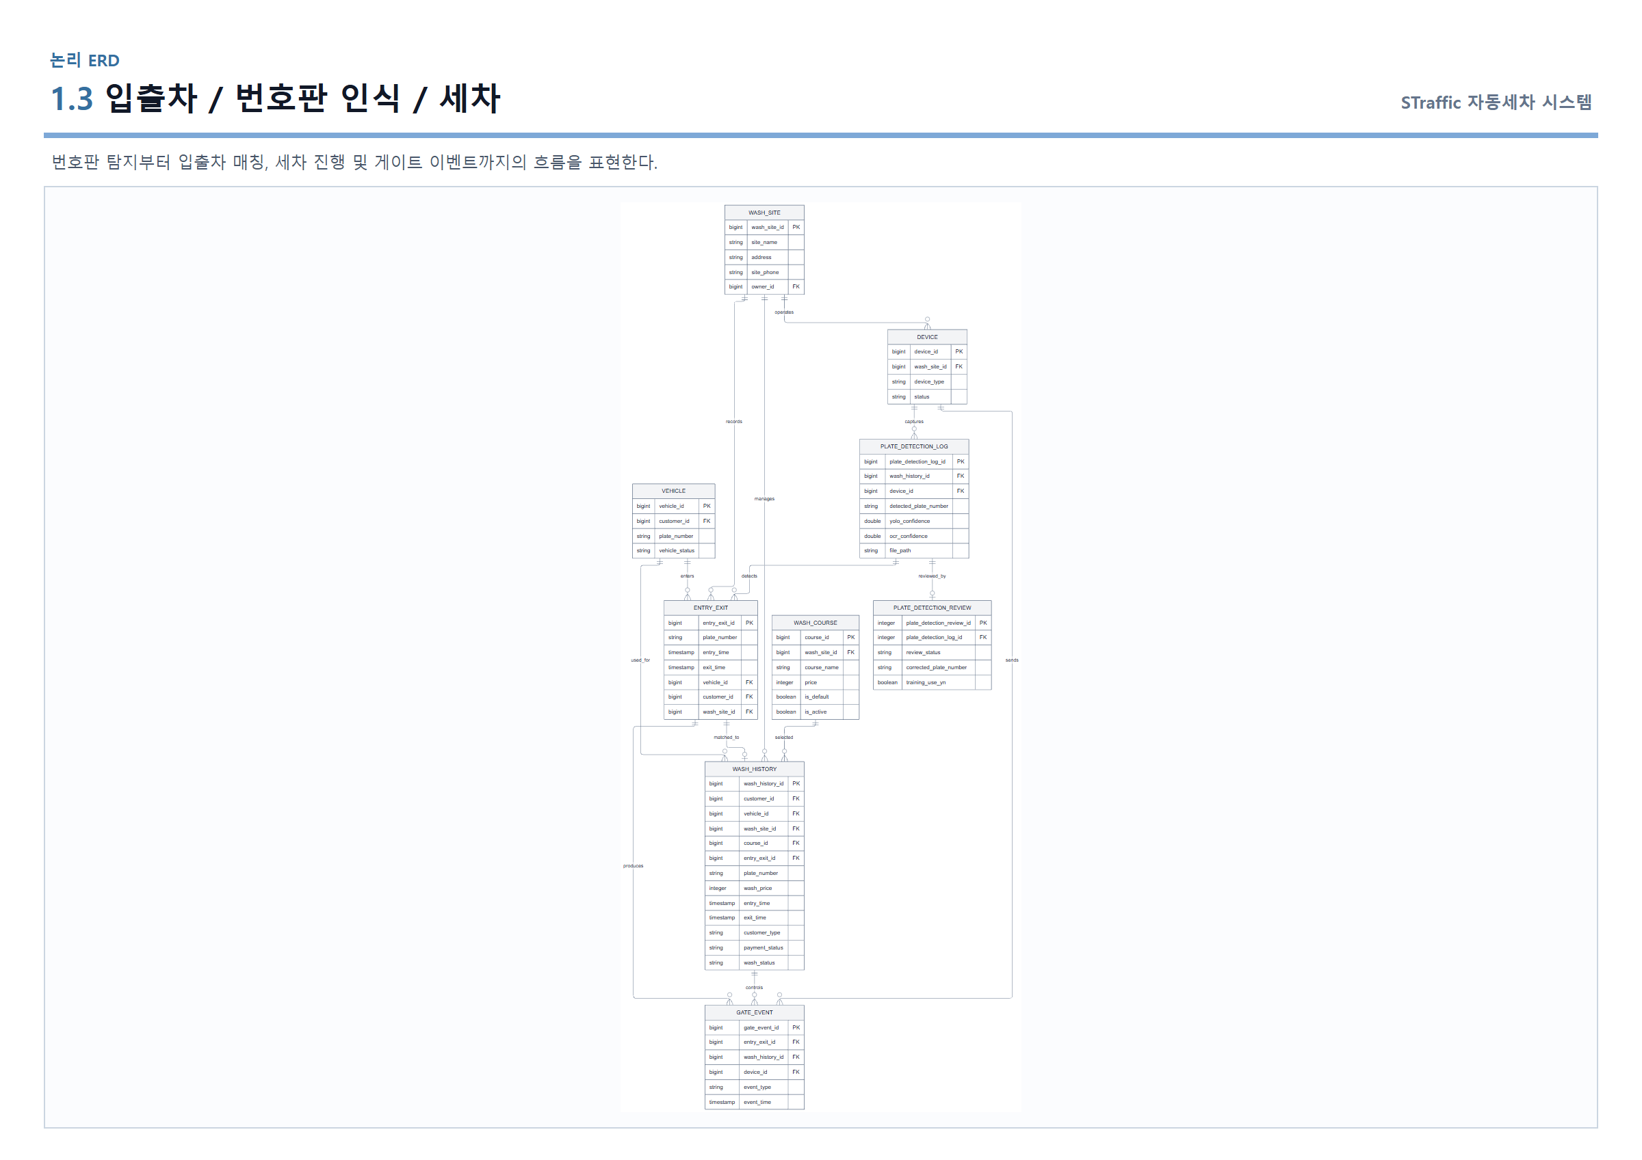
그림 5 입출차 번호판 인식과 세차 상태 데이터 구조
단계 | 허용 조건 | 차단 조건
입차 | 활성 입차 장비 OCR 성공 블랙리스트 아님 사용 가능 세차기 | 장비 오류 OCR 실패 블랙리스트 만차
세차 | 열린 입차 존재 배정 장비 일치 결제 또는 선불 조건 충족 | 입차 없음 장비 불일치 중복 세차
출차 | 세차 완료 결제 완료 | 세차 미완료 결제 미완료

상태 보호 방법
- 동일 차량의 반복 감지는 기존 열린 입차 ID를 반환해 중복 생성을 막았습니다.
- 서비스 트랜잭션과 DB 조건부 갱신을 함께 사용했습니다.
- 상태가 이미 바뀌어 갱신 건수가 0이면 성공 응답을 반환하지 않았습니다.
- JUnit 테스트로 회원 비회원 예약 현장 이용과 실패 조건을 검증했습니다.

예지보전 모델 선정과 프로젝트 결과
에스트래픽 실무 담당자가 제공한 프로젝트용 합성 센서 데이터에서 고장 양성 비율은 7.65%였습니다. 일반 정확도 대신 PR-AUC 고장 사건 탐지율 장비별 오경보를 비교했습니다.
지표 | 로지스틱 v1 | 선정 모델 | 변화
특징 | 7개 | 13개 | robust 특징 확장
PR-AUC | 0.2136 | 0.2680 | +25.5%
고장 사건 탐지 | 3 / 5 | 4 / 5 | +1건
오경보 | 6.24 건 장비 월 | 3.47 건 장비 월 | 2.77건 감소

선정 이유
로지스틱 회귀 v1과 v2, OCSVM 보조 후보를 검토했습니다. OCSVM 점수를 7일 이내 고장 확률로 해석하기 어려웠고 뚜렷한 운영 우위를 확인하지 못했습니다. 재현성 변수 영향 설명 확률 보정 운영 편의성을 고려해 L2 로지스틱 회귀를 선택했습니다.

검증 범위와 한계
- 합성 데이터와 5개의 고장 사건을 사용한 개발환경 검증 결과입니다.
- 실제 장비 운영 성능이나 상용 예지보전 효과를 의미하지 않습니다.
- 외부 카드와 PG 자동결제는 사업자등록 요건 때문에 프로젝트 범위에서 제외했습니다.
- 실제 차단기 세차기 라즈베리파이 등 하드웨어 연동은 수행하지 않았습니다.

프로젝트에서 확인한 역량
- 가설과 실제 파라미터 측정 결과가 다를 때 구조를 다시 설계했습니다.
- AI 모델의 입력 출력 오류와 서비스 상태 오류를 함께 추적했습니다.
- 정확도뿐 아니라 데이터 누수 모델 크기 오경보 운영 부담을 판단 기준에 포함했습니다.
- Python FastAPI Spring Boot PostgreSQL Vue를 연결해 통합 동작을 검증했습니다.
프로젝트 저장소 github.com/stonetiger95/kdt-teamproject-carwash

